Давлат тиббий суғуртаси жамғармаси Реимбурсация бўлими томонидан жорий йил 5 – 9 январь кунлари амалга оширилган ишлар тўғрисида
МАЪЛУМОТ

Давлат тиббий суғуртаси жамғармасининг 18-сон (23.07.24 й), 21-сон (30.07.2024 й), 19-сон (23.07.24 й) баён ва қарорларида “Реимбурсация дастурини жорий этишда амалга оширилган ишлар бўйича” ҳар ҳафта маълумот киритилиши топширилган.
Хафта давомида Тошкент шаҳри, Қорақалпоғистон Республикаси, Сирдарё, Самарканд, Навоий, Хоразм, Бухоро ва Қашқадарё вилоятларида беморларга ёзилган электрон рецептлар сони ва дорихоналарга қоплаб бериладиган маблағлар қиймати қуйидагича:

№ | Ҳудуд номи | Бемор сони | Рецепт сони | Маблағ (минг сум)
1 | Тошкент шаҳри | 12 010 | 28 183 | 1 156 100,0
2 | Қорақалпоғистон Республикаси | 3 188 | 7 950 | 217 140,0
3 | Сирдарё вилояти | 2 445 | 5 155 | 201 460,4
4 | Самарқанд вилояти | 3 756 | 5 980 | 286 400,0
5 | Навоий вилояти | 3 940 | 7 451 | 317 145,2
6 | Хоразм | 4 951 | 8 681 | 345 967,4
7 | Бухоро | 4 997 | 9 145 | 356 198,1
8 | Қашқадарё | 5 177 | 11 487 | 361 338,2

Жорий йилнинг 6.01.2026й санасида ДТСЖ Сирдарё вилоят ҳудудий бўлинмаси ходимлари томонидан Ширин шахар тиббиёт бирлашмасига қарашли Кўп тармоқли марказий поликлиникасида ССВ нинг 14.03.2025 йилдаги 67а-сонли буйруғи ижроси бўйича, Вазирлар Маҳкамасининг 2024 йил 2-октябрдаги 619-сонли Қарори, ССВ нинг 2025 йил 24-июлдаги 226-сонли буйруғи асосида Реимбурсация дастури бўйича 28 турдаги дори-дармонлар тўғрисида ва Реимбурсация дастури орқали ёзиладиган электрон рецепт асосида дори-дармон бериш тартиби, МКБларни қўлланилиши бўйича муассаса ходимларига ва шифокорига тушунчалар берилиб қизиқтирган саволларга жавоблар берилди. Ички дорихонада дорилар захираси, Катта хамшира хонасида турувчи кафолатланган пакет доирасидаги дори дармонлар захираси ўрганилиб керакли тавсиялар берилди.

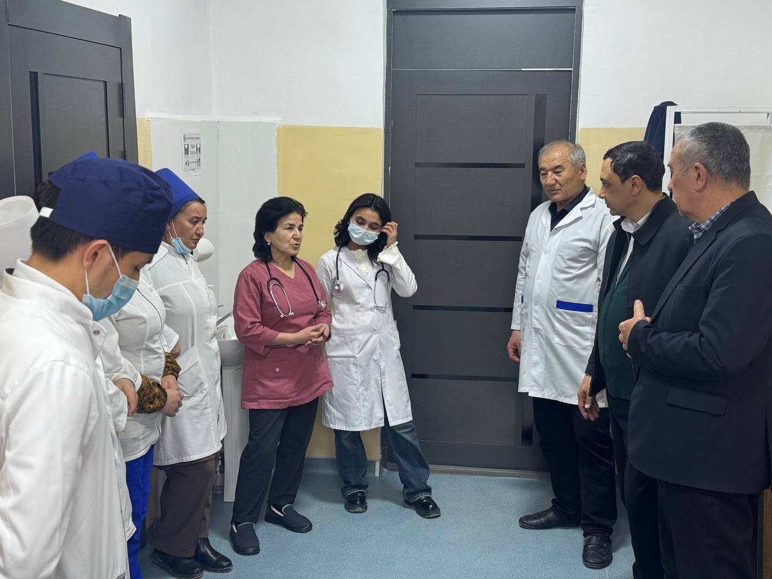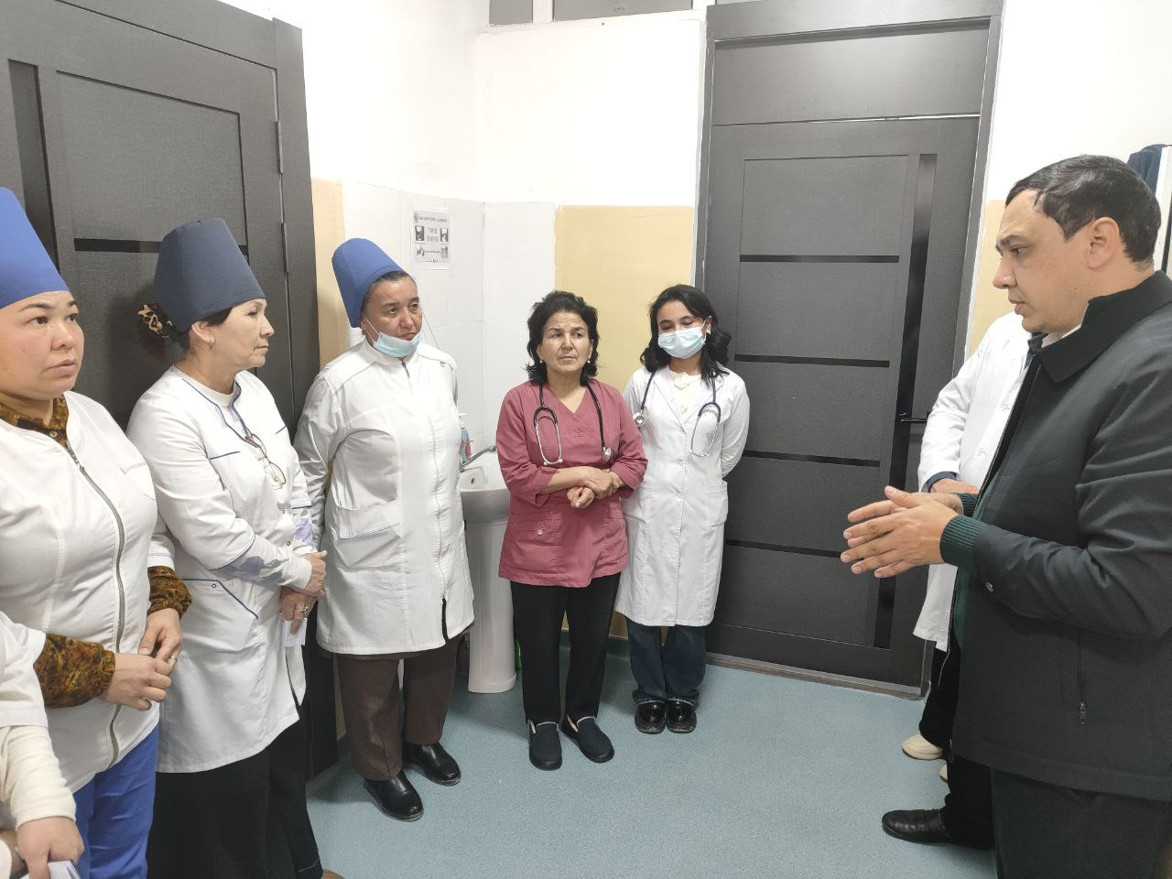

Жорий йилнинг 7.01.2026 йил куни Давлат тиббий суғурта жамғармаси Қашқадарё вилояти бўлинмаси ходимлари томонидан Яккабоғ тумани тиббиёт бирлашмасига қарашли Кўп тармоқли марказий поликлиниканинг тиббиёт ходимларига Вазирлар Маҳкамасининг 2024 йил 2-октябрдаги 619-сонли Қарори, ССВ нинг 2025 йил 24-июлдаги 226-сонли буйруғи асосида Реимбурсация дастури бўйича 28 турдаги дорилар тўғрисида ва Реимбурсация дастури орқали ёзиладиган электрон рецептлар асосида дори-дармон бериш тартиби МКБ ларнинг қўлланилиши бўйича муассасанинг тиббиёт ходимларига ва шифокорларга тушунчалар берилиб, уларнинг қизиқтирган саволларига жавоблар берилди. Катта хамшира хонасида турувчи кафолатланган пакет доирасида харид қилинган дори-дармон воситалари, тиббий буюмлар ва сарфлов воситалари заҳираси ўрганилиб керакли тавсиялар берилди.

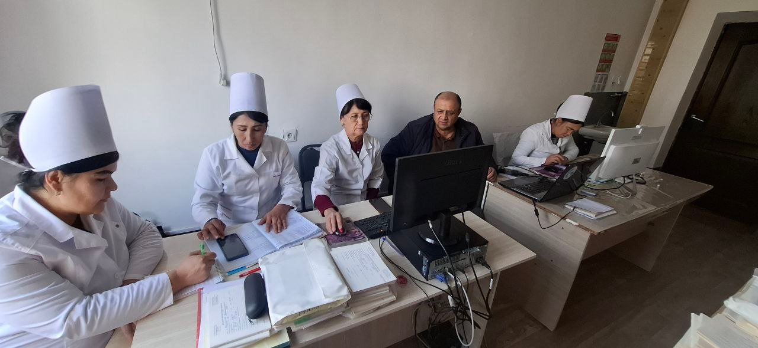


Реимбурсация бўлим бошлиғи З.Сабиров

